ສົກຮຽນ 2018-2019 ບ້ານທຸກຍາກ ແຂວງສະຫວັນນະເຂດ ໄດ້ນໍາໃຊ້
ໂຮງຮຽນ ກໍ່ສ້າງໃໝ່ 16 ແຫ່ງ
ໂດຍ: ສິນນະຄອນ ອິນທິລາດ
ການເຂົ້າເຖິງການສຶກສາ ແມ່ນບຸລິມະສິດທີ່ສໍາຄັນຂອງລັດຖະບານລາວ ແລະ ເປັນຕົວຊີ້ວັດໜຶ່ງທີ່ຈະເຮັດໃຫ້ປະເທດຊາດຫລຸດພົ້ນອອກຈາກສະຖານະດ້ອຍພັດທະນາ. ສະນັ້ນ, ການກໍ່ສ້າງໂຮງຮຽນຢູ່ເຂດຊົນນະບົດ ທຸກຍາກຫ່າງໄກສອກຫລີກ ຍັງແມ່ນຄວາມຈໍາເປັນ ແລະ ຄວາມຕ້ອງການຂອງປະຊາຊົນບັນດາເຜົ່າ ເຊິ່ງເປັນບຸລິມະສິດຄວາມຕ້ອງການໃນການພັດທະນາບ້ານບ້ານຂອງເຂົາເຈົ້າ ເພື່ອຍົກລະດັບການສຶກສາ ແລະ ຫລຸດຜ່ອນອັດຕາການກຶກໜັງສືໃຫ້ໝົດໄປເທື່ອລະກ້າວ.
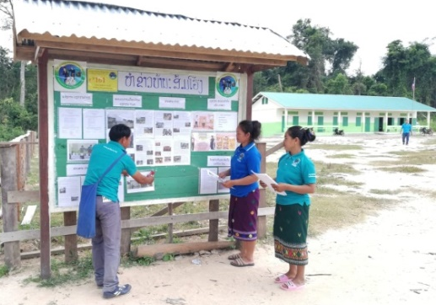
ໃນປີ 2018 ແຂວງສະຫັວນນະເຂດໄດ້ຮັບທຶນສະໜັບສະໜູນຈາກ ທລຍ ລວມທັງໝົດ ຈໍານວນ 46 ໂຄງການຍ່ອຍ ໃນນັ້ນ ແມ່ນກໍ່ສ້າງໂຮງຮຽນ ຈໍານວນ 16 ຫລັງ. ມາຮອດປະຈຸບັນ ແຂວງສະຫວັນນະເຂດໄດ້ຈັດຕັ້ງປະຕິບັດ ການກໍ່ສ້າງໂຄງການຍ່ອຍດັ່ງກ່າວສໍາເລັດແລ້ວ 100%, ໃນນັ້ນ ມີໂຄງການກໍ່ສ້າງໂຮງຮຽນປະຖົມ 16 ແຫ່ງ ເຊິ່ງເທົ່າກັບ 35% ແລະ ໂຮງຮຽນແຕ່ລະຫຼັງ ແມ່ນໄດ້ຖືກນໍາໃຊ້ໃນສົກປີ 2018-2019, ປະກອບມີນ້ອງນ້ອຍນັກຮຽນທັງໝົດ 275 ຄົນ, ຍິງ 261 ຄົນ ແລະ ຄູທັງໝົດ 24 ຄົນ, ຍິງ 11 ຄົນ.
ສໍາລັບ ການກໍ່ສ້າງໂຮງຮຽນ ຈໍານວນ 16 ຫຼັງ ທີີ່ ທລຍ ໄດ້ໃຫ້ການສະໜັບສະໜູນ ໃນງົບປະມານຈໍານວນ 5.544.000.000 ກີບ ແລະ ຊຸມຊົນປະກອບສ່ວນທາງດ້ານແຮງງານ ແລະ ວັດຖຸທ້ອງຖິ່ນ ຄິດເປັນເງິນ 211.000.000 ກີບ, ລວມມູນຄ່າທັງໝົດ 5.756.000.000 ກີບ.
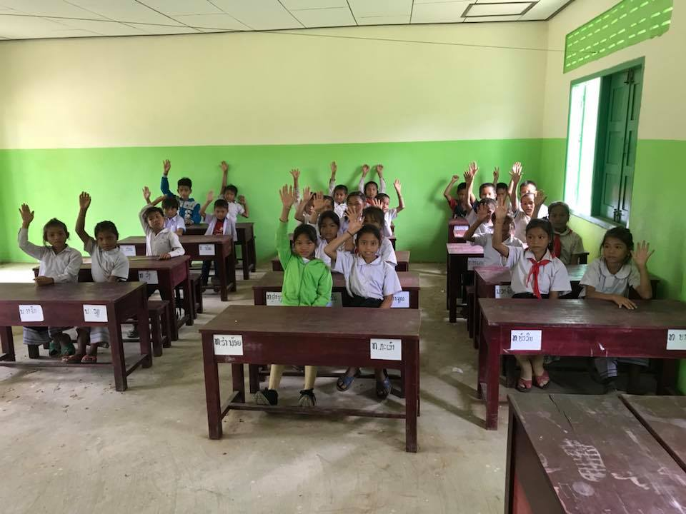
ເພື່ອຄວາມຍືນຍົງຂອງໂຄງການ ແລະ ເພື່ອຮັບປະກັນໃຫ້ການລົງທຶນໃສ່ການກໍ່ສ້າງໃຫ້ກຸ້ມຄ່າ, ໃຊ້ໄດ້ໃນໄລຍະຍາວນັ້ນ ພາຍຫຼັງການກໍ່ສ້າງສໍາເລັດແລ້ວກໍ່ໄດ້ມີການຝຶກອົບຮົມ ເພື່ອສ້າງຄວາມເຂັ້ມແຂງ ແລະ ໃຫ້ຊຸມຊົນມີຄວາມຮູ້ດ້ານການປັນປັກຮັກສາ ແລະ ບູລະນະສ້ອມແປງໃນເວລາເປເພເລັກນ້ອຍ ຈາກນັ້ນກໍ່ໄດ້ມີພິທີມອບຮັບບັນດາໂຄງການດັ່ງກ່າວໃຫ້ຫ້ອງການສຶກສາເມືອງ ເປັນຜູ້ປົກປັກຮັກສາ ແລະ ຄຸ້ມຄອງນໍາໃຊ້.
ຄວາມສໍາເລັດຂອງການຈັດຕັ້ງປະຕິບັດບັນດາໂຄງການຍ່ອຍເຫລົ່ານີ້ ກໍໍຍ້ອນຄວາມເປັນເຈົ້າການ, ຄວາມສາມັກຄີຂອງປະຊາຊົນທີ່ໄດ້ຄັດເລືອກເອົາບຸລິມະສິດຄວາມຕ້ອງການບ້ານຂອງຕົນເອງ ໃນເວລາເຂົ້າຮ່ວມໃນການວາງແຜນພັດທະນາບ້ານ. ນອກນັ້ນ ເພື່ອຮັບປະກັນທາງດ້ານຄຸນນະພາບການກໍ່ສ້າງຊຸມຊົນຍັງເປັນເຈົ້າການໃນການຕິດ ຕາມກວດກາການກໍ່ສ້າງດ້ວຍຕົນເອງ ພາຍໃຕ້ການຮ່ວມມືປະສານງານດ້ານເຕັກນິກການກໍສ້າງກັບຫ້ອງການກ່ຽວຂ້ອງວິຊາການ ທລຍ ຂັ້ນເມືອງ ແລະ ແຂວງຈົນໂຄງການສໍາເລັດ.
ເພື່ອໃຫ້ໂຮງຮຽນແຕ່ລະຫລັງໄດ້ຖືກນໍາໃຊ້ຢ່າງຍາວນານ ຄຸ້ມຄ່າໃນການລົງທຶນ ແລະ ມີໂຮງຮຽນຫຼາຍແຫ່ງແລ້ວ ໄດ້ມີການເຮັດຮົ້ວອ້ອມຢ່າງແໜ້ນໜາຖາວອນ ທັງເນັ້ນໃສ່ໃຫ້ມີຄວາມສວຍງາມ. ນອກນັ້ນຍັງໄດ້ມີ ຄະນະກໍາມະການ ທີ່ຖຶກຄັດເລືອກ ແລະ ແຕ່ງຕັ້ງໂດຍຊຸມຊົນເອງ, ມີການສ້າງກົດລະບຽບ ແລະ ສ້າງກອງທຶນບູລະນະສ້ອມແປງໂຄງການຍ່ອຍ ທີ່ເປັນເອກະພາບກັນພາຍໃນຊຸມຊົນເອງ ເພື່ອຮອງຮັບ ແລະ ຮັບປະກັນໃນການນໍາໃຊ້ເຂົ້າໃນການສ້ອມແປງ ກໍລະນີໂຄງການຍ່ອຍເປ່ເພໃນຕໍ່ໜ້າ.

